Лабораторная работа №9
Имитационное моделирование
Александрова Ульяна Вадимовна
Содержание

1 Цель работы
Целью данной лабораторной работы является построение модели “Накорми студентов” в утилите CPN Tools.

2 Задание
- Проделать пример из металического материала.
- Проделать упражнение: проанализировать пространство состояний.

3 Теоретическое введение
CPN Tools — специальное программное средство, предназначенное для моделирования иерархических временных раскрашенных сетей Петри. Такие сети эквивалентны машине Тьюринга и составляют универсальную алгоритмическую систему, позволяющую описать произвольный объект. CPNTools позволяет визуализировать модель с помощью графа сети Петри и применить язык программирования CPN ML (Colored Petri Net Markup Language) для формализованного описания модели.
Назначение CPN Tools:
- разработка сложных объектов и моделирование процессов в различных прикладных областях, в том числе:
- моделирование производственных и бизнес-процессов;
- моделирование систем управления производственными системами и роботами;
- спецификация и верификация протоколов, оценка пропускной способности сетей и качества обслуживания, проектированиетелекоммуникационных устройств и сетей.
Основные функции CPN Tools:
- создание (редактирование) моделей;
- анализ поведения моделей с помощью имитации динамики сети Петри;
- построение и анализ пространства состояний модели.

4 Выполнение лабораторной работы
Рассмотрим пример студентов, обедающих пирогами. Голодный студент становится сытым после того, как съедает пирог.
Таким образом, имеем:
- два типа фишек: «пироги» и «студенты»;
- три позиции: «голодный студент», «пирожки», «сытый студент»;
- один переход: «съесть пирожок».
- Рисуем граф сети. Для этого с помощью контекстного меню создаём новую сеть, добавляем позиции, переход и дуги.
- В меню задаём новые декларации модели: типы фишек, начальные значения позиций, выражения для дуг. После этого задаем тип s фишкам, относящимся к студентам, тип p — фишкам, относящимся к пирогам, задаём значения переменных x и y для дуг и начальные значения мультимножеств init_stud и init_food (рис. 1).
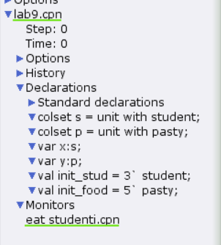
Рис. 1: Декларация
colset s=unit with student;
colset p=unit with pasty;
var x:s;
var y:p;
val init_stud = 3`student;
val init_food = 5`pasty;
В результате получаем работающую модель (рис. 2).
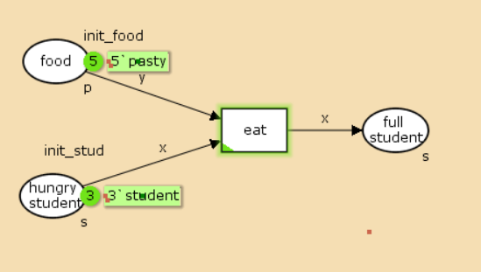
Рис. 2: Активная модель
После запуска фишки типа «пирожки» из позиции «еда» и фишки типа «студен- ты» из позиции «голодный студент», пройдя через переход «кушать», попадают в позицию «сытый студент» и преобразуются в тип «студенты» (рис. 3), (рис. 4), (рис. 5).
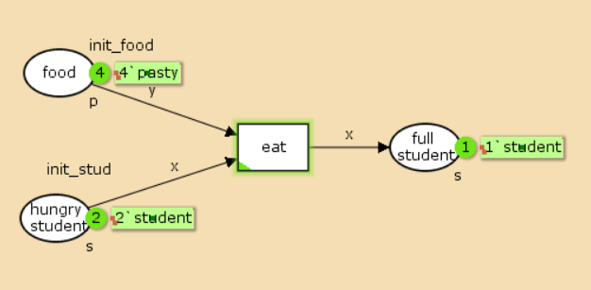
Рис. 3: Симуляиця. Позиция 1
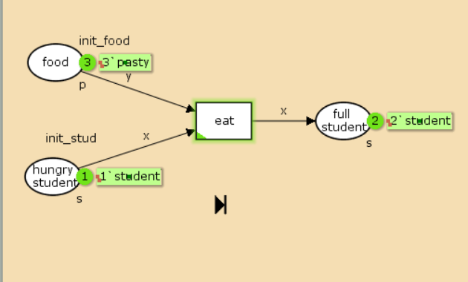
Рис. 4: Симуляиця. Позиция 2
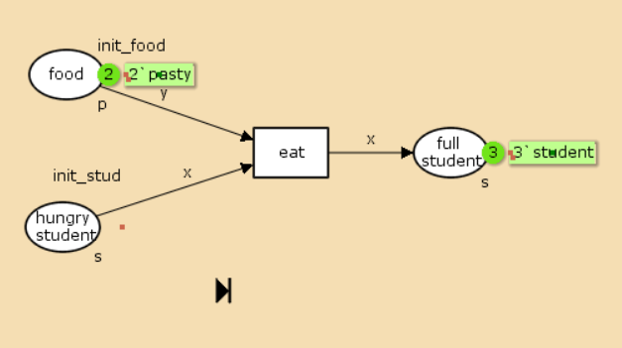
Рис. 5: Симуляиця. Позиция 3
Вычисляю пространство состояний. Формирую код пространства состояний через утилиты SS и отчет:
CPN Tools state space report for:
/home/openmodelica/mip/lab9.cpn
Report generated: Fri Mar 7 13:38:31 2025
Statistics
------------------------------------------------------------------------
State Space
Nodes: 4
Arcs: 3
Secs: 0
Status: Full
Scc Graph
Nodes: 4
Arcs: 3
Secs: 0
Boundedness Properties
------------------------------------------------------------------------
Best Integer Bounds
Upper Lower
eat_studenti'food 1 5 2
eat_studenti'full_student 1
3 0
eat_studenti'hungry_student 1
3 0
Best Upper Multi-set Bounds
eat_studenti'food 1 5`pasty
eat_studenti'full_student 1
3`student
eat_studenti'hungry_student 1
3`student
Best Lower Multi-set Bounds
eat_studenti'food 1 2`pasty
eat_studenti'full_student 1
empty
eat_studenti'hungry_student 1
empty
Home Properties
------------------------------------------------------------------------
Home Markings
[4]
Liveness Properties
------------------------------------------------------------------------
Dead Markings
[4]
Dead Transition Instances
None
Live Transition Instances
None
Fairness Properties
------------------------------------------------------------------------
No infinite occurrence sequences.
Видим, что в нашей сети 4 узла и 3 линии, то же самое относится к графу пространства. В Boundedness Properties можем отследить работу модели и каждый шаг (количество пирожков, голодных и сытых студентов на каждом шаге). Также Home Markings равно 4, так же как и Dead Markings.
Строю граф пространства состояний (рис. 6).
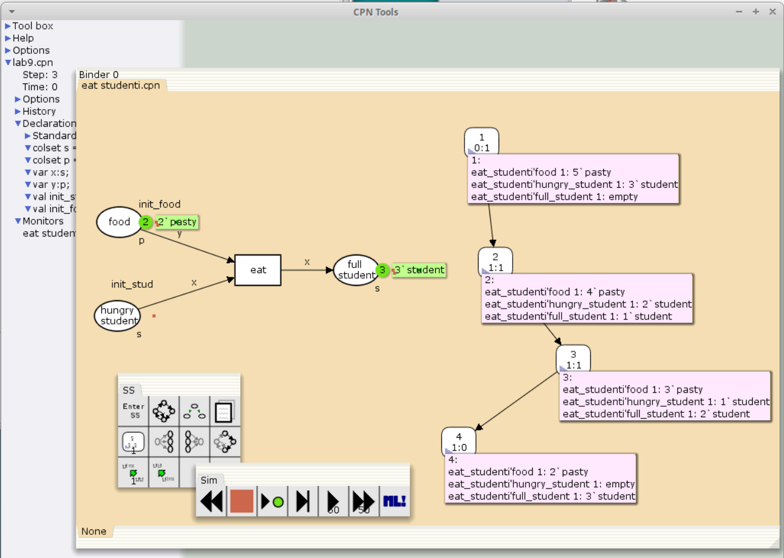
Рис. 6: Граф пространства состояний
В графе более наглядно видно изменение системы на каждом шаге.

5 Выводы
Я построила модель “Накорми студентов” при помощи утилиты CPNtools.

